Kedves Versenyző! A versenyben a feladatlapon szereplő eljárásneveket használd! A programjaidat a munka végeztével lemezre kell mentened a versenybizottság által adott kód szerint.
1. feladat: Jégvirág (20 pont)
Itt a tél! Készítsd el a jégvirág1 :hossz és a jégvirág2 :hossz eljárásokat, melyek az alábbi hópelyheket rajzolják:
Példa:
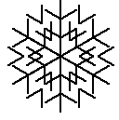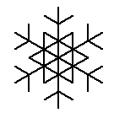
jégvirág1 10 jégvirág2 10
2. feladat: Égig érő paszuly (20 pont)
Rajzold le a mesebeli égig érő paszulyt! Készítsd el először az ábra szerinti levél eljárást (levél :méret), ahol a levelet egy körívből és egy szabályos háromszögből állíthatod elő és a :méret a háromszög oldalhossza és a körív sugara! Színezd is ki! Írd meg a paszuly rajzoló eljárást is (paszuly :db :méret), ahol a :db paraméter a levélpárok számát adja meg, a :méret paraméter pedig a levél nagyságát és a levélpárok távolságát határozza meg! A paszuly szára legyen háromszor olyan vastag, mint a levél szára!
Megjegyzés: Egy :méret sugarú, 60 fokos körívet az ismétlés 60 [előre :méret* 3.14159/180 jobbra 1] utasítással rajzolhatsz.
Példa:
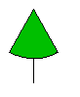 |  | 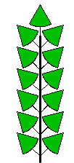
levél 50 | paszuly 1 50 | paszuly 6 50
3. feladat: Minta (15 pont)
Készítsd el az alábbi rekurzív ábrát rajzoló minta :h :sz eljárást, a vonalak feketék, a belső színek kékek legyenek!
Példa:
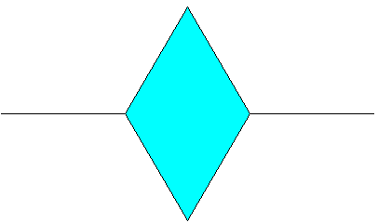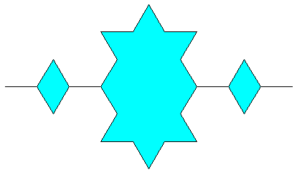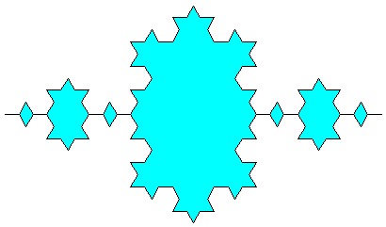
minta 100 1 minta 100 2 minta 100 3
4. feladat: Üdítő (20 pont)
Üdítőt adagolunk henger alakú poharakba. Ha az üdítő mennyisége több, mint amennyi egy pohárba belefér, akkor újabb poharakat használunk, amelyek az előzőtől jobbra három egység távolságra helyezkednek el.
Írd meg az üdítő :r :mag :menny eljárást, amely megrajzolja a pohar(ak)at! :r a henger alapkörének sugara mm-ben, :mag a pohár magassága mm-ben, :menny pedig a kitöltendő üdítő mennyisége literben. A pohár fala 3 egység vastag. Az üdítőt színezéssel jelöljük.
A henger térfogatát a V=sugár²*π*magasság képlettel számítjuk.
Példa:
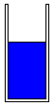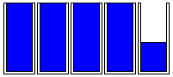
üdítő 40 100 0.3 üdítő 30 80 1
Elérhető összpontszám: 75 pont + 25 pont az 1. fordulóból

